Министерство образования Республики Беларусь

Учреждение образования
«Белорусский государственный университет
информатики и радиоэлектроники»

ФАКУЛЬТЕТ ИНФОРМАЦИОННЫХ ТЕХНОЛОГИЙ И УПРАВЛЕНИЯ

Кафедра интеллектуальных информационных технологий

Отчет

По дисциплине: Основы теории систем
На тему: Компьютерное моделирование

Выполнил: Семеняко В.Д., 321701

Проверил: Соколович М.Г.

Минск 2024
Цель: разработка программы, обеспечивающей выполнение основных операций
математического моделирования для заданной математической модели.
В ходе выполнения лабораторной работы была разработана программа на языке Python, с использованием библиотеки PyQt, позволяющая редактировать графовые конструкции различных видов.
У графового редактора реализованы общие требования к редактору:
1. одновременная работа с несколькими графами;
2. возможность задать имена графам;
3. возможность сохранять и восстанавливать граф во внутреннем формате программы;
4. возможность создавать, удалять (корректное удаление узла вместе с дугами), именовать,
переименовывать, перемещать узлы;
5. создавать ориентированные и неориентированные дуги, удалять дуги;
6. задавать цвет дуги и узла, образ узла;
7. выводить информацию о графе:
• количество вершин, дуг;
• степени для всех вершин и для выбранной вершины;
Редактор позволяeт:
1. создавать и отображать петли;
2. выводить информацию о графе, является ли граф деревом;
3. приведение произвольного графа к бинарному дереву;
4. нахождение гамильтоновых циклов;
5. вычисление диаметра, радиуса, центра графа;
6. вычисление тензорного и декартового произведения двух графов.

Пример отображения графа:
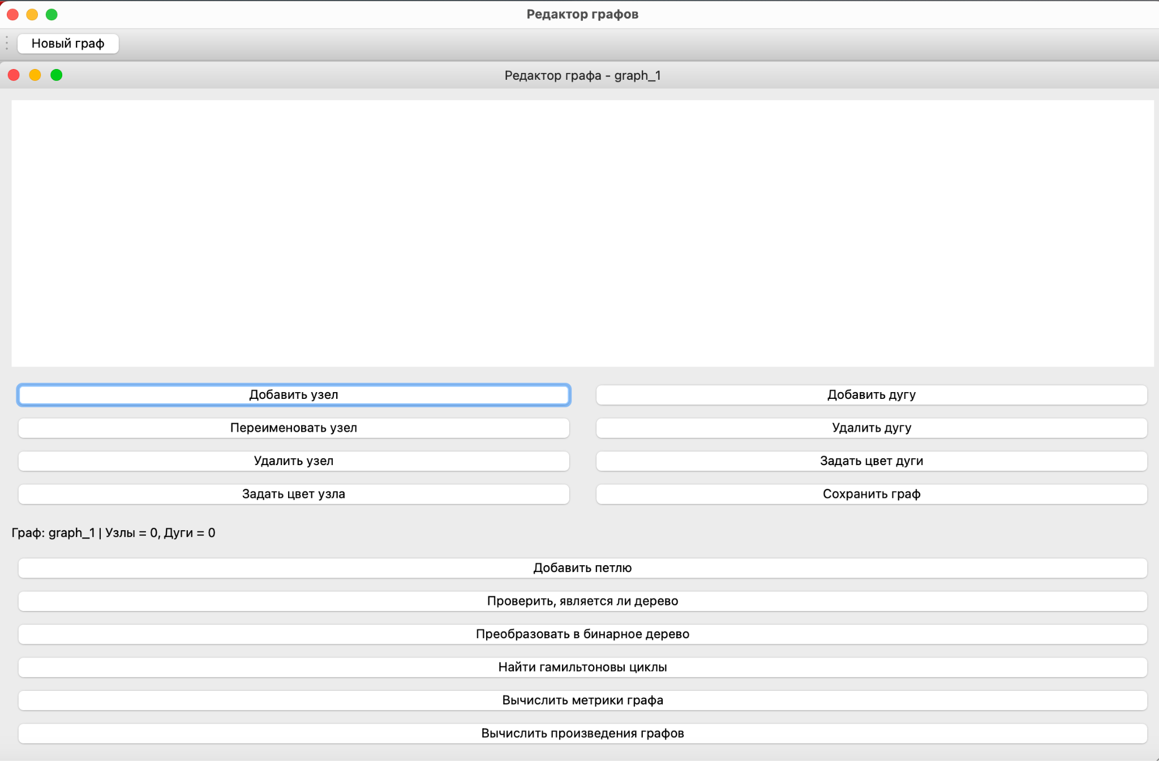
Пример вычисления диаметра, радиуса, центра графа:
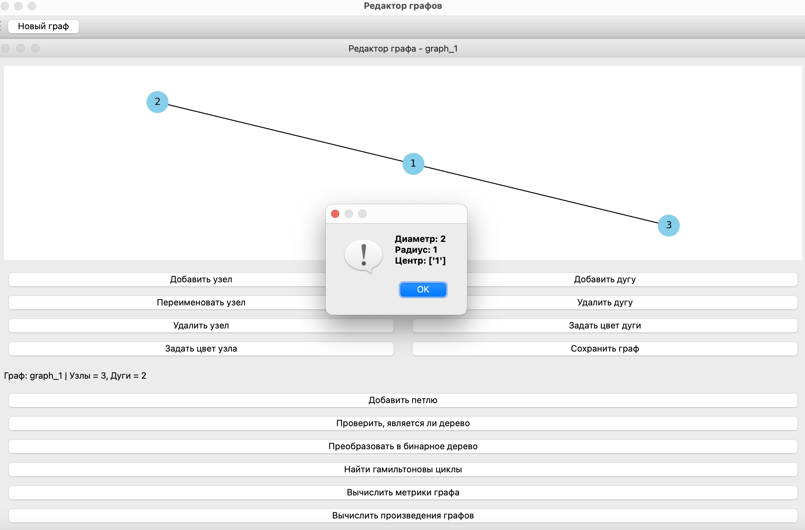
Пример проверки является ли граф деревом:
